
ARKANIS’SEM 2007
CLUB MED VITTEL

COMPTE RENDU DE REUNION
INTERVENTION VALERE GAGNOR
VENDREDI 18 MAI 2007

- INGENIERIE PATRIMONIALE
1er rendez vous

- Nous avons en matière d’Ingénierie Patrimoniale un véritable axe de progrès.
- Prendre des honoraires deviendra demain une phase incontournable de notre métier… Alors autant prendre nos marques maintenant.
Les problématiques suivantes justifient  une étude patrimoniale. N’hésitez pas à en parler  avec Pascal. | Ingénierie Patrimoniale  - Donation passée ou envisagée  - Démembrement passé ou envisagé  - SCI existante ou à créer  - Assurance vie en régime de communauté  - Régimes matrimoniaux  - Divorce passé ou en instance  - Patrimoine Professionnel/Privé  - Transmission – succession  - Optimisation fiscale  - Réduction ISF  - Clients à fort potentiel  2ème rendez vous  Présentation des problématiques  Lettre de mission + documents  ½ Honoraires  3ème rendez vous  Présentation conseils et solutions  Echéancier de mise en place  Solde honoraires  4ème rendez vous  Mise en place de produits

Permanences de Pascal Saint Cyr :
51, rue Saint Georges
75009 Paris
- Lundi après midi
- Mardi après midi
- Jeudi matin

Nouveau mode de facturation

Temps | Facturation AKS | Franchisé | Prix client
1 heure | 150 euros | 100 euros | 250 euros
2 heures | 300 euros | 200 euros | 500 euros
3 heures | 450 euros | 300 euros | 750 euros
4 heures | 600 euros | 400 euros | 1 000 euros
5 heures | 750 euros | 500 euros | 1 250 euros
10 heures | 1 500 euros | 1 000 euros | 2 500 euros

Attention :
Ne pas confondre le statut CIF (autorisation de prendre des honoraires sur du conseil en placements financiers) et CJA.

Compétence Juridique Appropriée
La compétence juridique appropriée (CJA), a été instituée par un arrêté du 19 décembre 2000 et un autre complémentaire du 1er décembre 2003.
Champ d’application : La CJA n’est qu’une activité accessoire pour le CGPI. Elle permet au CGPI de rédiger des actes de droit.
Conditions à respecter : Pour le CGPI, l’activité de conseil pourra être exercée dès lors qu’il se montrera compétent en la matière. Deux voies mènent à la reconnaissance de la CJA : expérience & diplôme.
Diplômes reconnus : Selon l’arrêté du 1er décembre 2003, les diplômes reconnus sont les diplômes du 3ème cycle.
Sanctions : L’exercice illégal de cette activité peut être sanctionné par l’indemnisation du préjudice, l’interdiction d’exercer la profession et l’emprisonnement.

Document de facturation pour les honoraires hors Ingénierie Patrimoniale

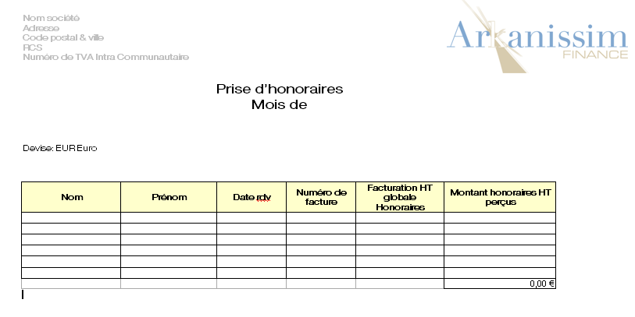

En conclusion

- L’Ingénierie patrimoniale propulse votre image de conseil
- Lien psychologique supplémentaire avec le client pour réaliser une vente
- Rémunérations complémentaires significatives
- Temps gagné pour faire d’autres rendez vous pendant que l’ingénierie prépare vos dossiers
- Eviter le défaut de conseil : Arkanissim assume

L’ingénierie de coûte rien mais rapporte beaucoup.

- Restons vigilants pour poursuivre notre lune de miel

Attention d’éviter le faux sentiment de pouvoir faire aussi bien tout seul et d’économiser les coûts inhérents à la franchise.

Comment faut il raisonner ? Rien n’est aussi simple qu’il n’y paraît
- Qu’est ce que ça me coûte
- Qu’est ce que ça me rapporte (tous les coûts déduits)

20% de marge Arkanissim
- Services dédiés à vous faire gagner du temps : 130 000 euros de charges mensuelles

Voir article joint

Comparaison d’activité sur 50 heures par semaine
Activité | Indépendant | Franchise
Sélection de produits | 12 heures | 0 heure
Administratif | 25 heures | 10 heures
Prospection téléphonique | 2 heures | 5 heures
Formation information | 1 heure | 4 heures
Temps disponible | 10 heures | 32 heures
RDV hebdo | 8 | 18

Ratio activité/résultats
Franchise | Indépendant
18 rdv x 45 semaines  810 rdv = 4 M euros  Marge = 142 000 euros | 8 rdv x 45 semaines  360 rdv = 1.8 M euros  Marge = 80 000 euros  Marge indépendant = - 62 000 euros

- Le Call Center

Notre proposition :
- Passer de une personne (Eve) à 8 personnes professionnelles animées par Eve.
- Prix du rdv de 69 euros à 105 euros

- Créer une entité professionnelle unique
En s’appuyant sur les forces des concurrents

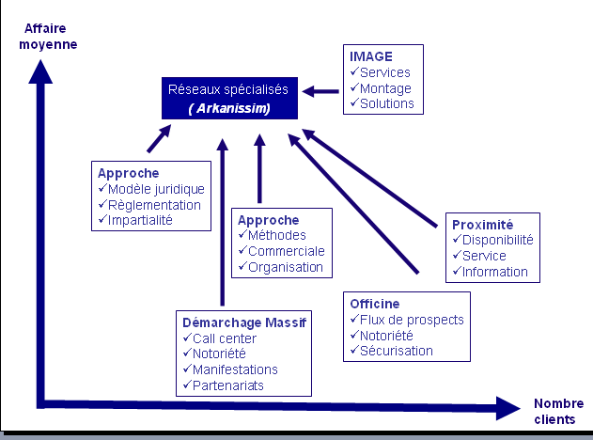

Evolution

Norme | Bronze | Argent | Or
Norme | < 40 M euros | 40 M euros | 80 M euros

Comment obtenir le statut argent en 7 ans
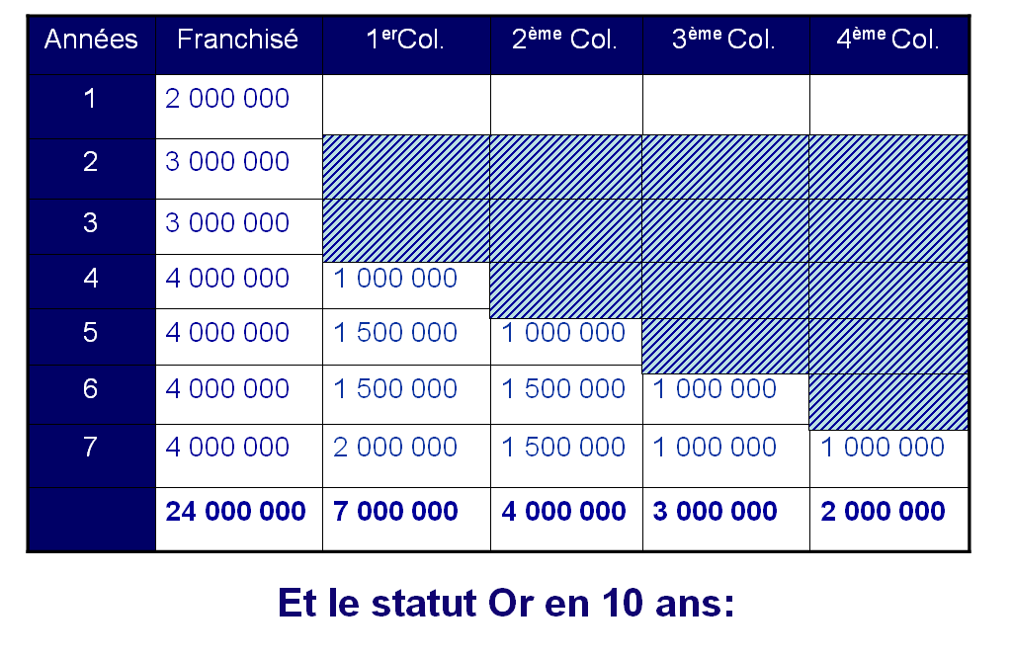

Norme | Bronze | Argent | Or
Norme | < 40 M euros | 40 M euros | 80 M euros
Commissions | ? | ? | ?

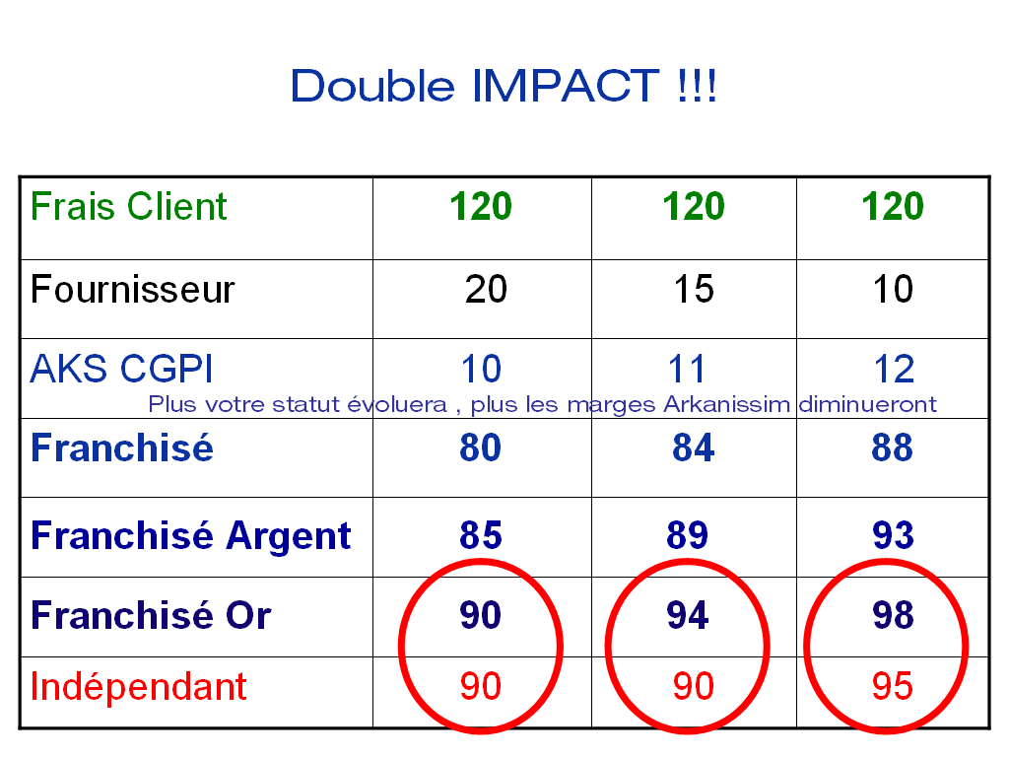

Norme | Bronze | Argent | Or
Norme | < 40 M euros | 40 M euros | 80 M euros
Commissions | Norme | + 5% | + 10%
Partenariat | ? | ? | ?

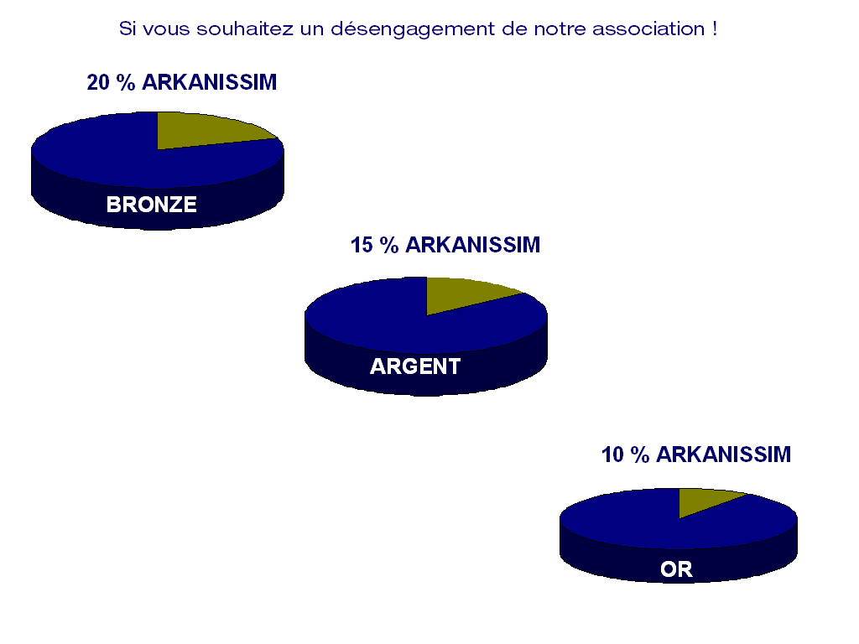

Norme | Bronze | Argent | Or
Norme | < 40 M euros | 40 M euros | 80 M euros
Commissions | Norme | + 5% | + 10%
Partenariat | 20 % | 15% | 10 %
Actionnariat | ? | ? | ?

Si vous souhaitez participer à notre développement, l’actionnariat Arkanissim devient possible pour les franchises Argent & Or.

Norme | Bronze | Argent | Or
Norme | < 40 M euros | 40 M euros | 80 M euros
Commissions | Norme | + 5% | + 10%
Partenariat | 20 % | 15% | 10 %
Actionnariat | 0 | 10 titres | 20 titres

